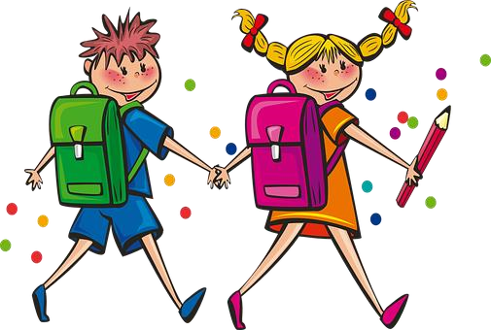
Iloista menoa Kotiväki!
21.8.2020

Ensi viikolla

Eskaripuuhat:
* Tullaan tutuiksi
-> Kummaa-eskarikirjan hahmot.
-> Minä eskarilaisena.
-> Minun supertaitoni.
* Lukumääriä

* Oman nimeni kirjaimet ja oman nimen kirjoittaminen

Musiikissa: Minä olen mahtava! Laulamme ja liikumme perusrytmin ja kehorytmien sykkeessä sekä tutustumme rytmisoittimiin.

Kuvaamataidossa/käsitöissä: Jatkamme oman kasvokuvan työstämistä.

Liikunnassa: Juostaan, hypitään ja heitetään yleisurheilun merkeissä.

Muuta
- Ensimmäinen kokonainen eskariviikko on sujunut mukavasti toisiimme tutustuen ja meidän eskarin käytänteitä rauhassa muodostellen sekä opetellen. Laadimme eskarisäännöt. Paljon leikittiin, laulettiin, satuiltiin, pelattiin, askarreltiin sekä jo vähän Kummaa-kirjan parissakin harjoiteltiin.

- Ensi viikolla tavoitteenamme on erityisesti:
→ Hyvän lukuvuoden sopan aineksista pureskelemme ”Kohteliasta ja ystävällistä käytöstä”.
→ Jatkamme tutustumista toinen toisiimme ja opettelemme tekemään töitä erilaisissa kokoonpanoissa.

- Muistattehan, että reppuun voi pakata mukaan päivittäin oman juomapullon sekä torstaisin oman lelun.

- Jatkossa toivon, että kuittaatte reissuvihkoon liimatut viestit omilla nimikirjaimillanne, niin tiedän vihkossa olleen viestin saavuttaneen Teidät.

- Yhdeydenpidossa suosimme sähköistä järjestelmää eli Wilmaa. Toivottavasti olette saaneet Piia-koulusihteerimme lähettämänä Wilma-kirjeen kotiin. Otattehan pikaisesti yhteyttä minuun, ellei kirje ole Teitä saavuttanut. Toivon, että käytte luomassa Wilma-tunnukset pikaisesti – suurkiitos Teille, jotka olette jo ennättäneet tämän tehdä!

Aurinkoa, Jonna

